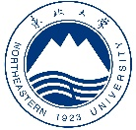

NORTHEASTERN
UNIVERSITY

博士学位论文
DOCTORAL DISSERTATION

论文题目 | 面向机械翻译的随机词汇语义驱动方法的研究
作 者 | 李某某
学 号
学 院 | 计算机科学与工程学院
专 业 | 计算机软件与理论
指导教师 | 张某某 教授

2016年 07月

